«Возраст почемучек» Возрастные особенности детей 4–5 лет
Средний дошкольный возраст – это период, когда начинают формироваться основные структуры личности ребенка, ответственные за его произвольное моральное поведение. В этом возрасте формирование личного отношения к соблюдению моральных норм выходит на первый план.
В этом возрасте ребенок слушает мнение других людей. Оценивает других на основе оценок старших и своего отношения к оценкам («Хороший всегда поступает правильно, а плохой – плохо»).
К пяти годам ребенок может оценить поступок, который он совершил, с точки зрения его последствий для физического и эмоционального состояния другого человека и самого себя. Ему становится понятен смысл рассуждения: «Если я сделаю плохо другому, то будет грустно и неприятно ему и мне; если я поступлю хорошо – нам обоим будет радостно». У ребенка складываются интересы и ценностные ориентации, предпочтения определенных видов деятельности и способов поведения, характерные для мальчиков и девочек (например, «девочки играют в куклы, а мальчики в машины» и др.) .

Детям важно не быть носителем плохих качеств (они часто говорят: «Я не жадный», а не «Я добрый»). Переживание чувства стыда за плохой поступок может возникнуть только в случае накопленного ребенком положительного опыта, когда ему есть, что терять. Если же ребенок не накопил положительных переживаний, не испытал гордости по этому поводу, то бесполезно обращаться к нему со словом «стыдно».
В 4-5 лет начинает формироваться чувство долга. Простейшие представления о нем неотделимы от соответствующего поступка, а также от того, что раньше обозначалось словами «ты должен». Формированию чувства долга способствует переключение с интересной игры на обязательное дело. Это требует специальной подготовки. Взрослый должен объяснить, почему и что «мы сейчас должны».
ВАЖНО
• Воспитывать интерес, внимание и доброжелательное отношение к окружающим.
• Побуждать детей открыто и искренне выражать свои чувства, распознавать связь между отчетливо выраженным эмоциональным состоянием и причиной, вызвавшей это состояние (Я рассердилась, потому что ты капризничаешь) .
• Поддерживать высокую общую самооценку личности ребенка («Я – хороший! ») .

Особенности возраста
• Речь начинает выполнять контролирующую функцию.
• Повышенная познавательная активность.
• Умение подчинять свое поведение правилам в игре.
• Интерес к другому ребенку как к своему отражению. Чаще видит в другом отрицательные черты. Происходит рефлексия своих поступков через реакцию другого ребенка.
• Появление осознанности собственных действий.
Цели и задачи для взрослых
1. Создавать условия для развития творческого воображения.
2. Продолжать формировать умение подчинять свои действия правилам, усложняя деятельность через увеличение количества правил.
3. Создавать условия для проявление познавательной активности.
4. Способствовать проявлению эмоциональной отзывчивости.
5. Создавать условия для перехода детей от соучастия к сотрудничеству в разных видах деятельности.

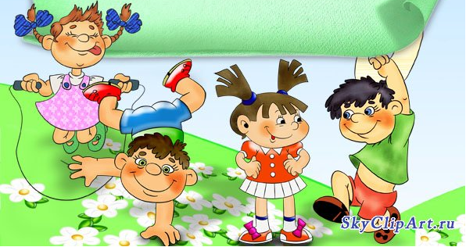

Памятка для родителей
Родитель – пример для подражания. Важно!
• Поддерживать высокую общую самооценку личности ребенка («Я – хороший! »)
• Отвечать на все вопросы детей полно и доступно
• Воспитывать интерес, внимание и доброжелательное отношение к окружающим

• Побуждать детей открыто и искренне выражать свои чувства
• Объяснять детям на доступном им языке моральные нормы и правила поведения
• Читать различную литературу, учить стихи
• Хвалить за проявления самостоятельности, инициативы
• Рассматривать и сравнивать различные предметы, выделяя их признаки и свойства
Нельзя!
• Давать резкие негативные оценки личности ребенка (ты – плохой)
• Отдалять от себя ребенка
• Игнорировать инициативу ребенка, когда он показывает собственные достижения
• Оставлять вопросы детей без ответа.

Родитель – пример для подражания.

